|  |  |
| --- | --- |
| Projeto: | Gepros Condomínios |
| Cliente: | Todos |
| Data: | 05/08/2021 |
| Funcionalidade: | Modulo de Compras |

1. Menu Estoque – Alterar para Compras – Estoque
2. Compras – Incluir acima do modulo Estoque um grupo so para compras. Colocar dentro deste grupo Categorias e Fornecedores a tela deve ficar conforme o layout abaixo.

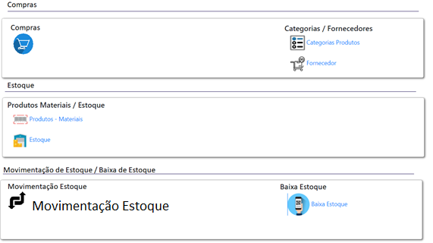

1. Compras – Vamos criar um modulo antes do Estoque, o modulo de compras que tem como função organizar notas, forma de pagamentos e lançamentos. O modulo de Estoque continua igual, mas pode ser alimentado do modulo de compras.
   * Modulo de Compras Res
     + Fornecedor – Listar todos que estão ativos
     + Categorias – Ao selecionar fornecedor listas as categorias vinculadas, caso não listar todas ativas.
     + Número da HF – Campo aberto
     + Empresa – Listar as empresas ativas da tabela contas.
     + Dt Compra Ini e Compra Fim - Pesquisar pelo período.

* + Modulo de Compras Cadastro – Abrir como modal
    - Fornecedor – Combolist pesquisa campo obrigatório, deve listar apenas os fornecedores ativos.
    - Categoria – Combolist pesquisa campo obrigatório, deve listar as categorias ativas. Listar a categoria vinculada ao fornecedor, caso o fornecedor não tenha nenhuma definida listar todas.
    - Empresa – Combolist pesquisa campo obrigatório, deve listar as empresas ativas.
    - Grupo Centro de Custo e Centro de Custo – Combolist seguir o mesmo padrão de Lançamentos do financeiro.
    - N Doc(NF / Pedido) – Campo texto aberto, campo obrigatório.
    - Dt Pagamento – Campo Data obrigatório.
    - Dt Prevista Entrega - Campo Data Não Obrigatório
    - Forma de Pagamento – Campo combo seguir o mesmo padrão de Lançamento do financeiro campo Obrigatório.
    - Qtde Parcelas – Combo listar do 1 até 72 campo não obrigatório.
    - VL N Doc (NF / Pedido) – Campo tipo moeda colocar mascara, campo obrigatório.
    - VL Frete – Campo tipo moeda colocar mascara, campo não obrigatório.
    - Documentos – Incluir o registro de documentos.
    - Cadastros de produtos – Abrir um modal para o cadastro dos produtos, seguir o layout.
  + Lançamento financeiro – Toda compra registrada deve fazer o lançamento automático no contas a pagar e receber.
    - Tipo de lançamento – Registrar como Despesa Variável.
    - Tipo Operação / Planos Conta – Cadastrar um tipo Compras em Plano de Contas com o pk 1001. Todos os lançamentos cadastrados de compra devem ser com este plano de contas
    - Empresa para o lançamento – Deve ser registrada conforme a seleção do campo Empresa da tela de compras.
    - Conta do Bancária – Selecionar a primeira conta vinculada a empresa.
    - Identificação do Lançamento - Registrar “Compras”
    - Grupo Origem do Lançamento – Registrar como Fornecedor
    - Pago para ? – Registrar o fornecedor selecionado na tela de compras.
    - Grupos Centro de Custo – Registrar se estiver selecionado na tela de compras.
    - Centro de Custos – Registrar se estiver selecionado na tela de compras.
    - Valor do Lançamento – Registrar o valor do campo VL N Doc (NF / Pedido) * Verificar o número de parcelas selecionado, se caso for maior que 1, o valor do campo VL N Doc (NF / Pedido) deve ser dividido pelo número de parcelas. Deve ser feito um lançamento para cada parcela, com o período de data conforme a indicação do campo DT pagamento.
    - Método de Pagamento – Registrar o que foi selecionado no campo Método de Pagamento da tela de compras.
    - Dt Vencimento / Recebimento - Registrar o que foi indicado no campo Dt Pagamento da tela de compras. Aplicar a regra das parcelas cadastrando mês a mês conforme a quantidade de parcelas.
    - Status – Registrar como Pendente.

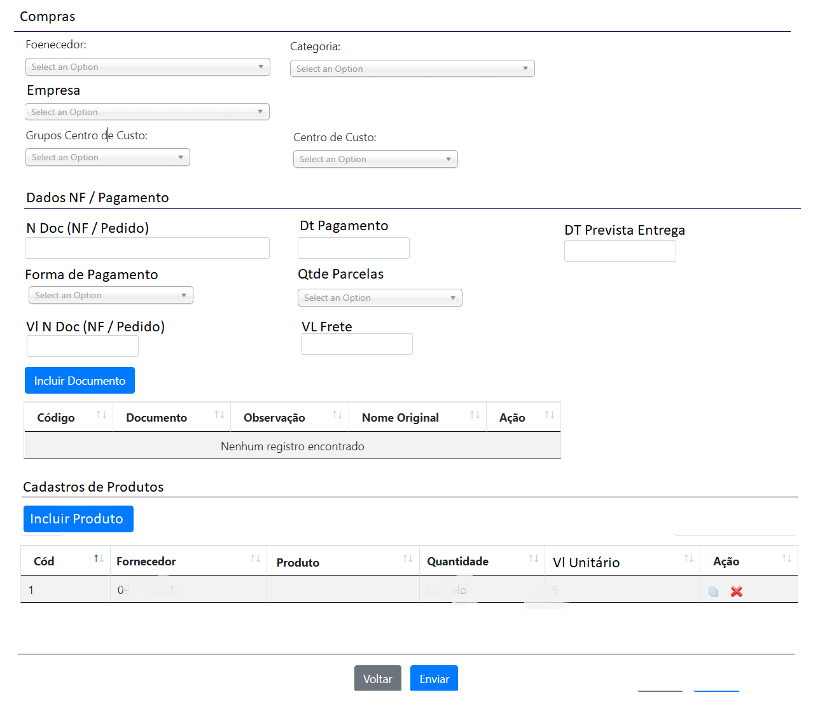

* Cadastro de Produtos / Material – Incluir material deve ser modal e seguir o padrão
  + Categoria – Campo tipo Combolist pesquisa, deve vir selecionado com a categoria igual a tela de compras, campo obrigatório.
  + Produto - Campo tipo Combolist pesquisa, deve listar os produtos conforme a categoria, campo obrigatório.
  + Valor Unitário – Campo tipo Moeda com máscara, campo obrigatório.
  + Quantidade – Campo tipo Número permitir apenas número, campo obrigatório.
  + Lançar no Estoque – CheckBox deve vir marcado.
  + Todo Produto / Material lançado deve ser registrado no estoque, na modelagem de dados acrescentei um campo ic_entregue que deve ser marcado como 1 se o campo Lançar Estoque estiver marcado. Caso não igual a 2.

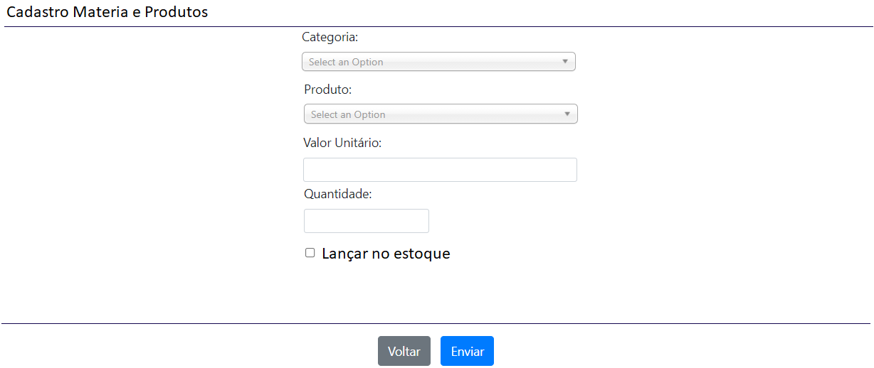

1. Movimentação de Estoque – Criar um modulo único que permite a seleção da movimentação para Colaborador ou Posto de Trabalho. Este modulo deve ser construído de uma maneira que possa ser chamado de outros módulos do sistema.
   * Movimentação Estoque Res
     + Grupo Movimentação – Campo tipo combo listar duas opções Colaboradores e Postos de Trabalho. Caso a seleção seja Colaboradores o campo Posto de trabalho deve ficar desativado e em branco, o mesmo se a seleção for Posto de trabalho o campo Colaboradores deve ficar desativado e em branco.
     + Colaboradores – Campo tipo Combolist, listar todos colaboradores
     + Posto de Trabalho – Campo tipo Combolist, listar todos o Postos de Trabalho.
     + Categorias – Campo tipo Combolist pesquisa, listar todas as categorias
     + Produtos – Campo tipo Combolist pesquisa, listar todos os produtos. Caso o campo Categorias for selecionado listas o produtos da categoria.
     + O Grid deve listar o resultado e agrupar somando a quantidade do produto.

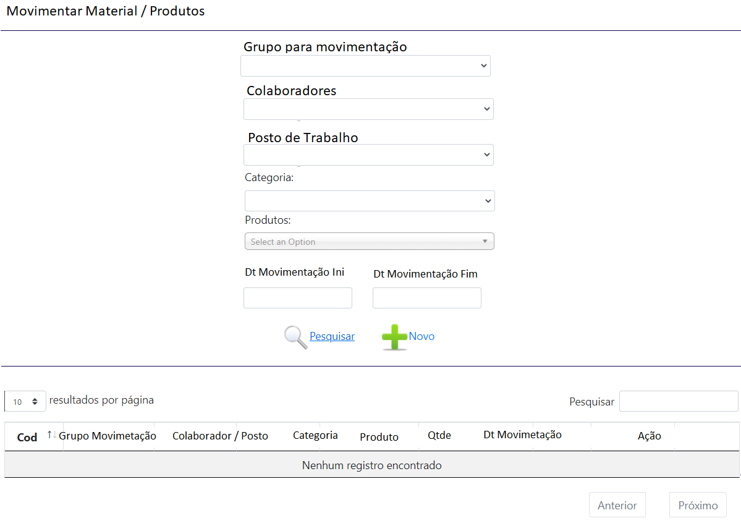

* + Movimentação Estoque Cadastros
    - Grupo para movimentação - Campo tipo combo listar duas opções Colaboradores e Postos de Trabalho. Se a seleção for Colaborador mostrar o Combolist Colaborador.

Se a seleção for Postos de Trabalho mostrar o Combolist Posto de Trabalho.

* + - Colaborador – Campo tipo Combolist pesquisa, campo obrigatório se a seleção do campo Grupo para Movimentação a seleção for Colaborador.
    - Posto de Trabalho – Campo tipo Combolist pesquisa, campo obrigatório se a seleção do campo Grupo para Movimentação a seleção for Posto de Trabalho.
    - Descrição Conjunto Material – Retirar obrigatoriedade deste campo.
    - Produto – Na seleção verifica se a quantidade em estoque é 0, caso sim alertar o usuario “Item sem estoque !”.

Caso a quantidade digitada seja maior que a quantidade disponível em estoque alertar o usuário “Quantidade disponível em estoque inferior !” Mostrar a quantidade. Aplicar esta alteração de verificação de quantidade de estoque em Colaboradores e Posto de Trabalho.Interface gráfica do usuário, Aplicativo
